Учет экологических факторов при разработке инновационного бизнес-плана

М.Л. Самсонова

В последние десятилетия взаимодействие общества и природы все чаще приводят к ухудшению экологической ситуации окружающей природной среды. Как правило, это обусловлено тем, что представители бизнеса, нацеленные на получение максимальной прибыли, игнорируют экологическую ситуацию в регионе размещения своего производства. Конкуренция предпринимателей за овладение большей доли рынка предопределяет необходимость поддержки высокого уровня рентабельности производства, что, как правило, достигается при игнорировании экологических норм и нормативов.
Поступательное экономическое развитие возможно при постоянном инновационном процессе. Планирование инноваций - это система расчетов, направленная на выбор и обоснование целей инновационного развития организации и подготовку решений, необходимых для их безусловного достижения [1].
Анализ мировой практики показывает, что разработка и внедрение инноваций превратились в непрерывный управляемый процесс, когда инновационные идеи – в перспективе производственные планы и программы – проникают во все новые сферы производства и товарных рынков [2]. В связи с этим одной из первостепенных задач в современных рыночных условиях становится создание действенного хозяйственного механизма, основанного на широком применении экономических инструментов, в частности изменения содержания и методики инновационного бизнес-планирования с учетом экологического фактора, как одного из основополагающих в процессе планирования.
Как правило, при разработке инновационного бизнес-плана предприятия начинается с выбора инновации, и маркетингового анализа рынка сбыта инновационной продукции. Далее рассчитывается предполагаемая мощность внедряемого оборудования исходя из показателей его производительности, с учетом потребностей рынка и конкуренции. Затем рассчитывается предполагаемый объем производства исходя из расчёта плановой загрузки оборудования. А потом осуществляется расчет экономических показателей производства. Традиционная последовательность разработки бизнес-плана представлена на рис. 1.
Данный подход одинаков для всех существующих методик инновационного бизнес-планирования. Анализ количественных характеристик загрязнения, качественного состояния охраны природы и рационального использования природных ресурсов, а так же разработка мероприятий природоохранной деятельности, их финансирование и освоение выделенных средств осуществляется, как правило, в ходе реализации разработанных инновационных проектов и функционирования предприятия. В случае нарушения каких-либо экологических норм планы по их устранению составляются в процессе общего стратегического планирования. Экологические нормативы не являются исходными при планировании открытия нового предприятия, нового цеха или технологической линии.
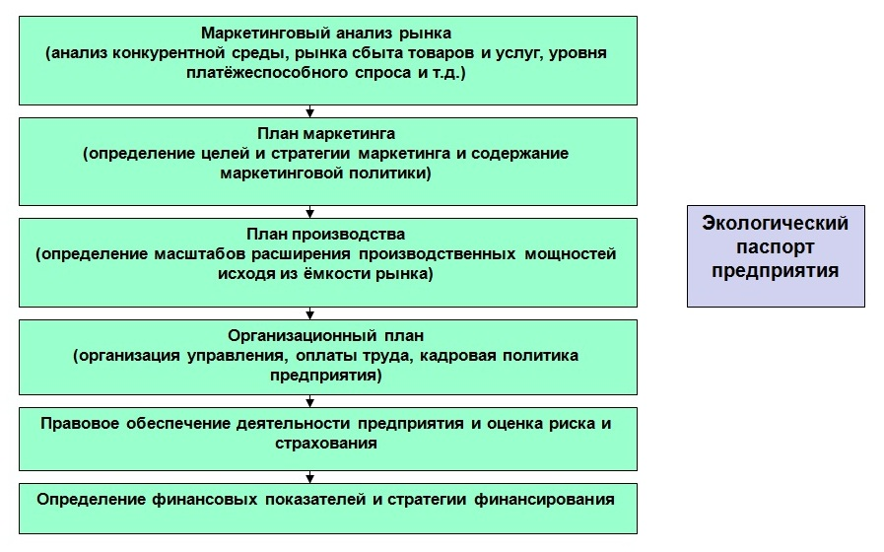
Рис. 1. Традиционная последовательность разработки бизнес-плана.
Если учитывать экологические показатели в начале расчета инновационного бизнес-плана, то мы получим объем продукции, который может выпустить предприятие с учетом экологической ситуации в данном регионе. Это означает, что расчет объёма выпуска продукции определяется исходя из показателей установленных природоохранным законодательством. В таком случае объём ущерба, наносимого окружающей среде, будет четко регулируемым и находиться в законодательно установленных пределах.
При совместном учете экономических и экологических факторов производства процесс организации инновационного бизнес-планирования предприятия претерпевает определенные изменения. В данном случае происходит переориентация целей производства с достижения максимальных экономических результатов на оптимальные эколого-экономические результаты.
Учёт ущерба наносимого окружающей среде при организации инновационного бизнес-планирования в виде показателей количественных норм выброса - ПДВ и ПДС меняет содержание и последовательность разработки бизнес-плана. Последовательность разработки бизнес-плана с учетом экологических факторов представлена на рис. 2.

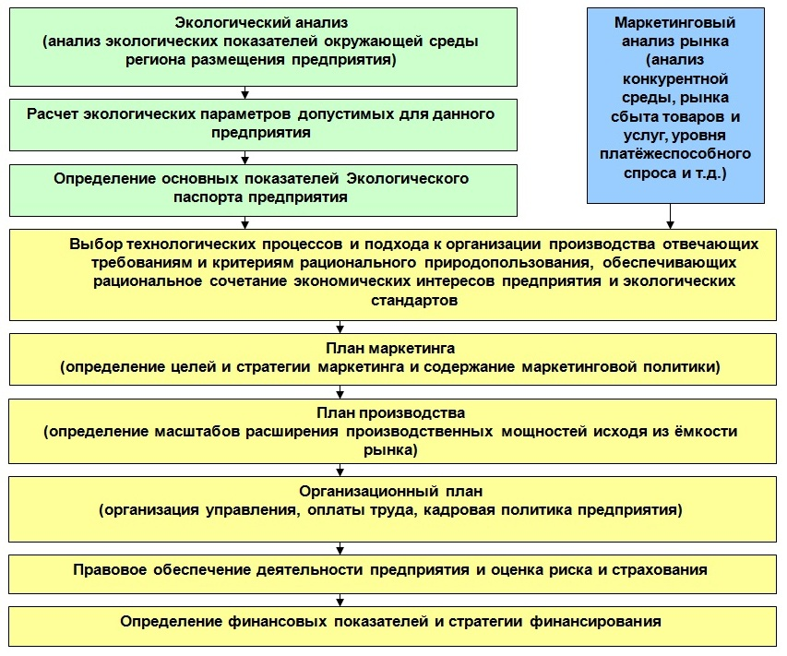
Рис. 2. Последовательность разработки бизнес-плана с учетом экологических факторов
Из рассмотренных положений можно сделать вывод, что объем производства продукции (услуг) при одновременном учете экономических и экологических факторов определяется не только на базе возможных государственных заказов и договорных обязательств предприятия, но и контрольных цифр экологического характера (ПДВ, ВСВ). Таким образом, эколого-экономический подход к организации разработки инновационного бизнес-плана в части обоснования производственной программы существенно отличается от ранее применяемого подхода к разработке бизнес-плана.

Литература:
- Морозов Ю.П. Инновационный менеджмент: учеб. пособие для вузов. – М.:ИНФРА-М, 2007.
- Макаров А.Д. Принципы управления реализацией инвестиционного проекта. Сборнник научных статей. – СПб.: ФУЭ, 2004.
- Исаенко Л.Н. Оптимизация эколого-экономических факторов производства – основа регионального регулирования социально-экономическими процессами // Социально-экономические и правовые вопросы современного российского общества: сб. науч. ср. / Шахтинский ин-т ЮРГТУ (НПИ). Юж.-Рос. гос. технический ун-т. – Новочеркасск: УПЦ «Набла» ЮРГТУ (НПИ), 2005. - С. 162-165.
- Исаенко Л.Н. Эколого-экономическая эффективность – критерий развития отрасли // Горный информационно-аналитический бюллетень (научно-технический журнал) Mining informational and analytical bulletin (scientific and technical journal). 2008. Т. 1. № 1. С. 225-230.
- Буров В.П., Ломакин А.Л., Морошкин В.А. Бизнес-план фирмы. Теория и практика: Учеб. пособие. – М.: ИНФРА-М, 2011. – 192 с.
- Уткин Э.А. Бизнес-план. Организация и планирование предпринимательской деятельности. – М.: Издательство ЭКМОС, 1997. – 96 с.
- Экономика природопользования/Под ред. Т.С.Хачатурова. – М.:Издательство МГУ, 1991. – 271 с.

